学校長 様 社会科主任 様 2011/1/15
立命館宇治中学校・高等学校
厳しい寒さが続いておりますが、いかがお過ごしでしょうか。
さて、下記要項にて、本年度の社会科公開授業研究会を開催いたしますので、関係先生方のご出席をよろしくお願いいたします。

２０１０年度
第３回社会科公開授業研究会 実施要項
～いま生徒につけさせたい社会科の学力～
立命館宇治中学校・高等学校
〈研究テーマ〉
（１）生徒参加型授業・発表型授業の新たな可能性を探る。
（２）生徒につけさせたい社会科の力（学力）とは何かを考える。
記念授業 上村雅彦先生
「国際問題白熱授業」
（授業75分＋振り返り15分）
（横浜市立大学国際総合科学部准教授）
国際連帯税推進協議会委員。著書に、『世界から貧しさをなくす30の方法』(合同出版)、『おカネで世界を変える30の方法』(合同出版)等。
実践報告 本 庄 豊「発表をコアにした社会科の授業と学力」
公開授業 井出教子（中学公民）
杉浦真理（高校現代社会）
高野阿草（高校現代社会）
本 庄 豊（中学地理）
主 催 立命館宇治中学校・高等学校
日 時 ２０１１年２月4日（金）12時受付開始
午後12時25分～17時30分頃

２０１０年度
第３回社会科公開授業研究会 実施要項
～いま生徒につけさせたい社会科の学力～
立命館宇治中学校・高等学校
〈研究テーマ〉
（１）生徒参加型授業・発表型授業の新たな可能性を探る。
（２）生徒につけさせたい社会科の力（学力）とは何かを考える。

本年度の立命館宇治中学校・高等学校社会科公開授業研究会を下記の通り開催いたします。「生徒参加型授業・発表型授業の新たな可能性を探る」ことを目ざした、中高の公開授業（現状認識）とともに、みなさんとともに「生徒につけさせたい社会科の力（学力）とは何かを考える」機会にしたいと思います。学園内外の先生方、立命館宇治中高の社会科に関心のある方々の多数のご出席をお待ちしております。
なお、来年度は歴史認識にかかわる公開授業研究会を実施したいと考えています。

１ 研究テーマ・公開授業・記念講演・実践報告
（１）生徒参加型授業・発表型授業の新たな可能性を探る。
（２）生徒につけさせたい社会科の力（学力）とは何かを考える。

公開授業 ［中学地理］地理の？をさがそう（本庄豊）
［中学公民］イルカを食べることに賛成か反対か（井出教子）
［高校現社］立命館宇治白熱発表討論授業（杉浦真理）
［高校現社］世界の食料は不足しているか（高野阿草）
実践報告 発表をコアにした社会科の授業と学力（報告者・本庄豊）20分
記念授業 上村雅彦先生（横浜市立大学国際総合科学部准教授）
「国際問題白熱授業」（授業75分＋振り返り15分）
国際連帯税推進協議会委員。著書に、『世界から貧しさをなくす30の方法』(合同出版)、『おカネで世界を変える30の方法』(合同出版)等。

２ 主 催 立命館宇治中学校・高等学校

３ 日 時 ２０１１年２月4日（金）午後12時25分～17時30分頃

４ 会 場 立命館宇治中学校・高等学校（行き方は別頁地図参照）
〒611-0031 京都府宇治市広野町八軒屋谷33-1 TEL 0774-41-3000
・お車でのご来校はできません。公共交通機関でおいで下さい。

５ 申 し 込 み 申し込み用紙に必要事項を記入しFAX0774-41-3555に送信するか本校ホームページhttp://www.ujc.ritsumei.ac.jp/ujc/ から直接申
し込んで下さい。締め切りは２０１１年１月２８日です。

６ 日 程

12:00～12:20  ＜ 受 付 ＞ |  | （Ａ棟玄関）
12: 25～13:15  ＜公開授業１＞ | 高校現代社会  杉浦真理 | 高校１年８組  （社会科教室） | 中学地理  本庄 豊 | 中学１年５組  （Ｂ１会議室）
13: 25～14:15  ＜公開授業２＞ | 高校現代社会  高野阿草 | 高校１年６組  （Ｂ406教室） | 中学公民  井出教子 | 中学３年５組  （Ａ205教室）
14:25～16:20  ＜全体会＞ | 司会  森口 等 | 実践報告  本庄 豊 | 記念授業  上村雅彦先生 | （A401教室）
16:30～17:30  ＜分科会＞ | ＜分科会１＞  現状認識  （中学） | 司会  佐々木じろう  （Ｂ１会議室） | ＜分科会２＞現状認識  （高校） | 司会  田中めぐみ  （社会科教室）
※昼食については、本校食堂（13:30まで）と購買部（16:00まで）が利用できます。

…………………………………………………………………………………………………

2/4社会科公開授業研究会申込用紙（立命館宇治中高FAX0774-41-3555に送信）
本校ホームページhttp://www.ujc.ritsumei.ac.jp/ujc/ から申し込むこともできます。
おなまえ | 勤務校または職場（ない場合は未記入）
連絡先電話番号（勤務校・自宅） | ＜分科会＞どれかに○をつける  分科会１ ・ 分科会２
どれかに○をつける  ＜公開授業１＞  高校現代社会（杉浦）・中学地理（本庄） | どれかに○をつける  ＜公開授業２＞  中学公民（井出） ・ 高校現代社会（高野）
どれかに○をつける  懇親会に 参加します・参加しません | 懇親会は18:30～ 会費は5000円で  近鉄大久保駅高架下「エルガラン」  0774-46-5777
（申し込み締め切り2011/2/1）
近鉄京都線「大久保駅」・JR奈良線「新田駅」下車バス約10分
京阪宇治線「宇治駅」下車バス約20分・JR奈良線「宇治駅」下車バス約15分
※ 車でのご来校はご遠慮ください。(近隣の宇治市植物園にも駐車できません)

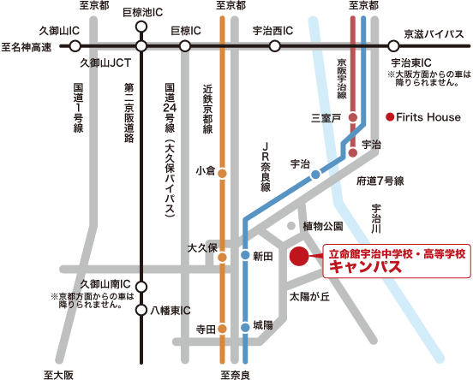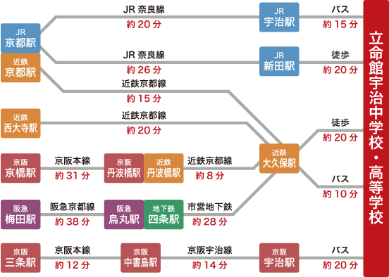

※18時30分より近鉄大久保駅高架下「エルガラン」にて懇親会を開催します（5000円）
「エルガラン」電話番号 0774-46-5777

